



**Flagdagen 5. september 2024**

**for Danmarks udsendte**

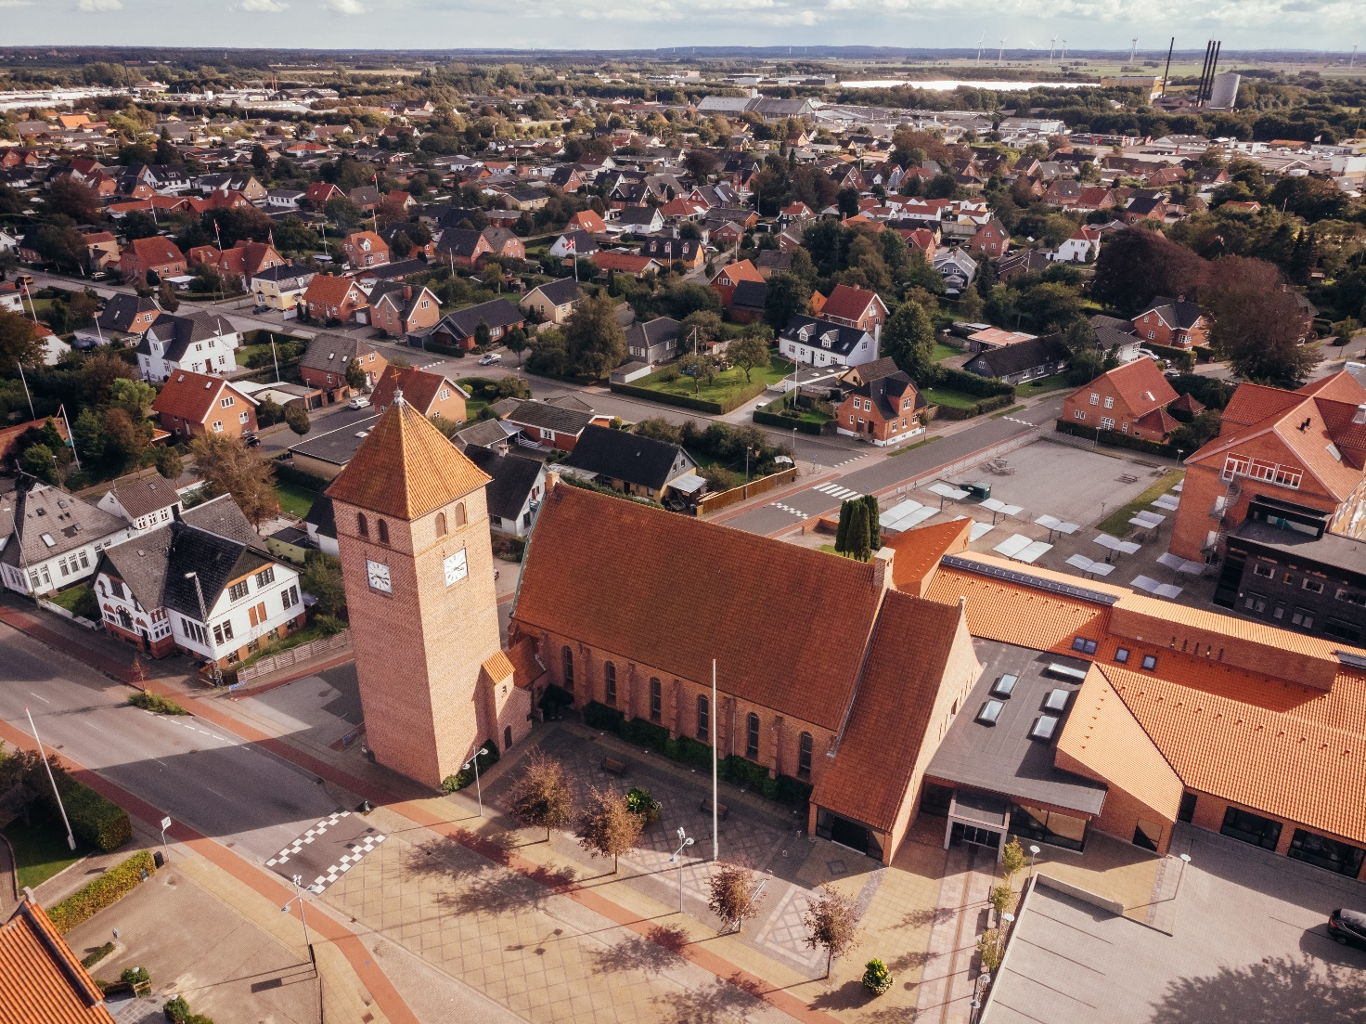

**Program**

**Program for markering af flagdag for Danmarks udsendte**

Brønderslev Kommune markerer sammen med Brønderslev Kirke flagdagen for Danmarks udsendte.

Det sker ved et arrangement i Brønderslev Kirke, Bredgade 102, 9700 Brønderslev

**torsdag den 5. september 2024 kl. 16.00 – 18.30.**

Det vil glæde os at se rigtig mange af kommunens borgere, herunder tidligere udsendte i international tjeneste for Danmark.

I forbindelse med flagdagen vil der være udstilling med køretøjer og personel i udrustning fra Aalborg kaserners veteranpanser og køretøjs-forening.

**Program**

Kl. 15.00 Mulighed for at se udstillede køretøjer / servering af

kaffe

Kl. 16.00 Velkomst / v borgmester Mikael Klitgaard

Kl. 16.05 Flaget hejses

Veteraner træder an

Fællessang: ”Der er ingenting, der maner”

Akkompagneret af sangkoret Frejdig

Kl. 16.15 Arrangementet fortsætter inde i kirken – indgangsmusik v/

Kim Harritsø Olsen og Tobias Naumann

Tale v/borgmester Mikael Klitgaard

Musikalsk indslag med sangkoret Frejdig

Andagt ved sogne- og værnspræst, Søren Dosenrode

Udgangsmusik v/Tobias Naumann - arrangementet

fortsætter i lokalet Luther i Sognegården

Kl. 17.05 Tale ved oberst Jakob Søgård Larsen

Kl. 17.30 Socialt samvær og lettere servering

Mulighed for at se på udstilling udenfor på P-pladsen

Kl. 18.30 Flaget nedhales

Afslutning

**Der er ingenting, der maner** (1916) Axel Juel: Flaget

Der er ingenting, der maner,  
som et flag, der går til top,  
mens det drager vore hjerter  
og vort sind mod himlen op –  
og det vajer under saling  
som en flammende befaling,  
å men også som en hvisken  
om det største, som vi ved:  
Ikke din og ikke min  
men hele folkets evighed!

